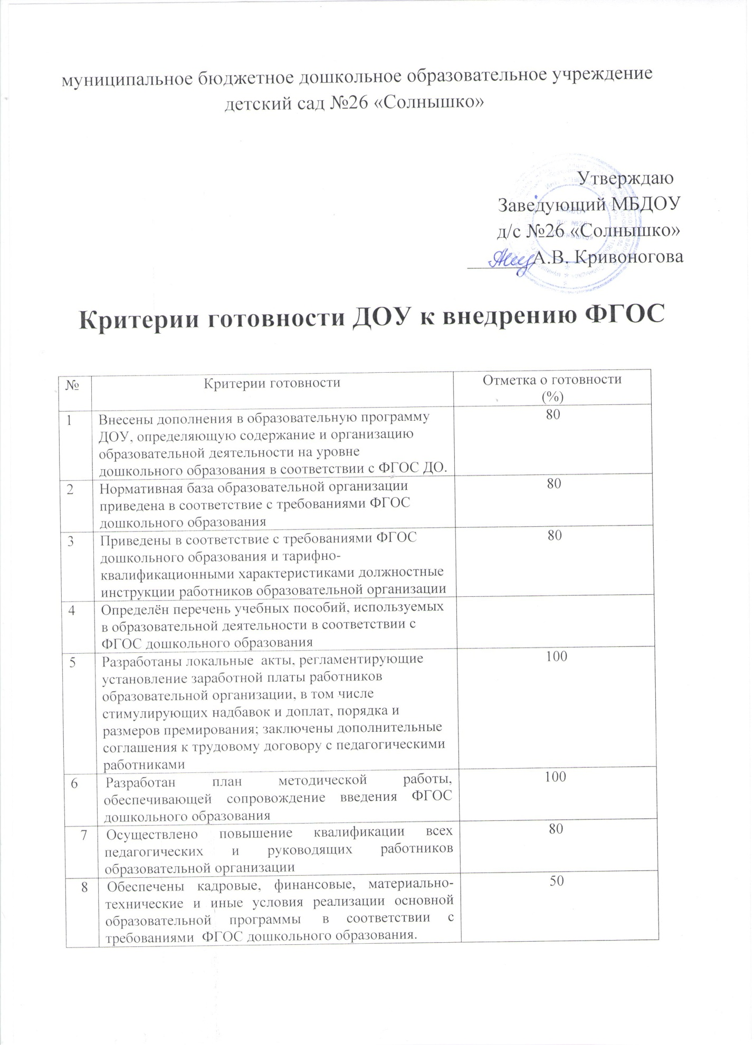

9 | Созданы условия достижения детьми дошкольного возраста уровня развития, необходимого и достаточного для успешного освоения ими образовательных программ начального общего образования, на основе индивидуального подхода к детям дошкольного возраста видов деятельности | 80
10 | Организована содержательно-насыщенная, трансформируемая, полифункциональная, вариативная, доступная и безопасная развивающая предметно-пространственная среда в соответствии с ФГОС ДО | 50
11 | Обеспечены условия реализации основной образовательной программы дошкольного образования в соответствии с требованиями ФГОС ДО: психолого-педагогические, кадровые, материально-технические, финансовые, а также условия в соответствии с требованиями ФГОС ДО к развивающей предметно-пространственной среде.

